SQL поддерживает сравнение не только по одной колонке, но позволяет попарно сравнивать значения в основном запросе со значениями в подзапросе.
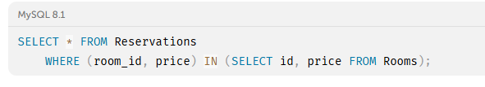

В данном примере подзапрос возвращает таблицу с идентификаторами жилых помещений и их текущей ценой:
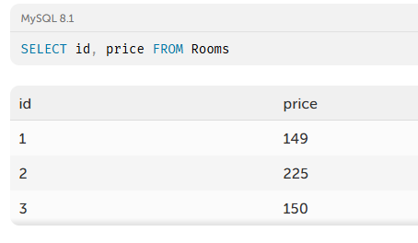

И затем, используя эту таблицу, мы ограничиваем все бронирования только теми, в которых пара значений room_id и price найдутся в таблице подзапроса.
Это же решение можно было бы выполнить и без сравнения по нескольким колонкам, но оно было бы более объёмным:
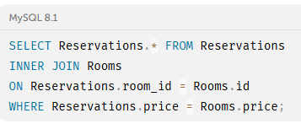

Пример:
Выведите список комнат (все поля, таблица Rooms), которые по своим удобствам (has_tv, has_internet, has_kitchen, has_air_con) совпадают с комнатой с идентификатором "11".

